Diferença entre algoritmo e algoritmo computacionais? algoritmo é todo tipo de rotina que você executa e pode ser no dia a dia por exemplo ir ao trabalho ou ir a escola. No algoritmo computacionais o conceito é o mesmo só que o foco de execução é um pouco diferente.

São rotinas executadas por algum processador ou computador ou smartphone.



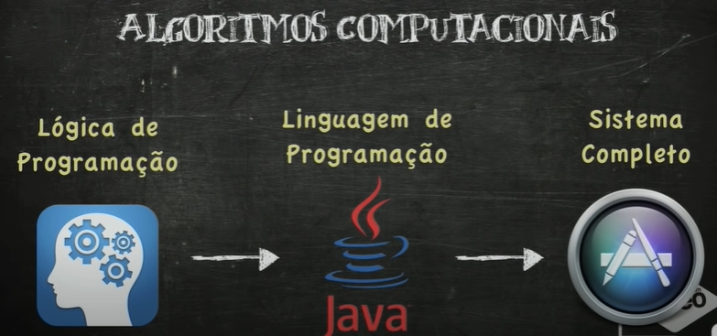

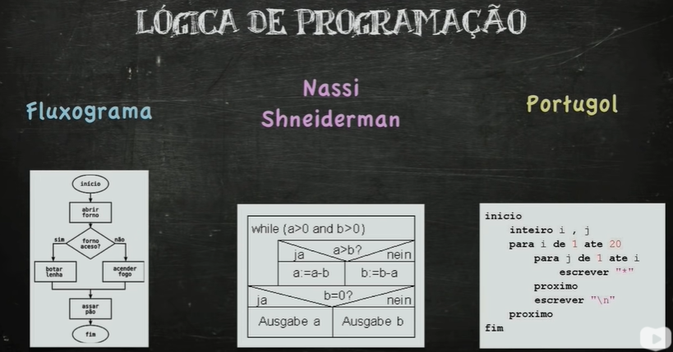

**Portugol** não é uma linguagem de programação e sim uma maneira de representar a sua lógica de programação antes de passar para uma linguagem de programação

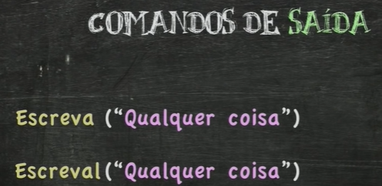

No **Escreval** ele pula uma linha





